SURAT TUGAS
NO. <<Nomer>>
REF. <<No.Ref>>

Yang bertanda tangan di bawah ini:

Nama : Muhammad Faisal
Jabatan : Ketua LPH Hidayatullah
Alamat : Jl. Cipinang Cempedak 1/14, Cipinang Cempedak, Jatinegara, Jakarta Timur, DKI Jakarta 13340

Memberikan tugas kepada:

Nama : <<Nama Auditor>>
Jabatan : Auditor
Alamat : Jl. Cipinang Cempedak 1/14, Cipinang Cempedak, Jatinegara, Jakarta Timur, DKI Jakarta 13340

Untuk melakukan kegiatan sebagai berikut :

Tanggal | Kegiatan | Nama Perusahaan | No Daftar | Lokasi / Alamat
<<Tgl Audit>> | Audit Sertifikasi Halal Reguler – <<Skala Usaha>> | <<Pelaku Usaha>> | <<No Daftar>> | <<Lokasi>>

Demikian surat tugas ini dibuat agar yang bersangkutan dapat melaksanakan dengan sebaik-baiknya.


Jakarta, <<Tanggal Diterbitkan>>

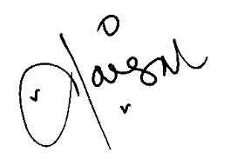
Muhammad Faisal
Ketua LPH Hidayatullah

